**Programme 2025**

**Confrérie de la Chaîne des Rôtisseurs**

**Bailliage du Grand-Duché de Luxembourg**

***🗹 14/03 Assemblées Générales Ordinaire et Extraordinaire,***

*suivies du dîner amical*

*Brasserie Maison B au Biergerkräiz, Bridel*

***🗹 26/04 World Chaine Day – Chapitre du 55e anniversaire***

*Cérémonie d’intronisation suivie du Dîner de gala*

*Hôtel-Restaurant Archibald De Prince à Lauterborn, Echternach*

***🗹 15/06 Déjeuner aux Asperges***

*Restaurant Steinmetz à Bech*

***🗹 28/09 Déjeuner découverte***

*Restaurant Becher Gare à Bech*

***🗹 19/10 Déjeuner à thème (terre et mer)***

*Auberge-Restaurant Weidendall à Kopstal*

***28/11 Dîner de Fin d’Année***

*Restaurant L’Atelier Windsor à la Place de l’Étoile, Luxbg.-Ville*

Photos :

[ACTIVITÉS ET AGENDA - Chaîne des Rôtisseurs - Bailliage de Luxembourg](https://luxemburg.chainedesrotisseurs.com/pages/480/activites-et-agenda.html)

**Confrérie de la Chaîne des Rôtisseurs a.s.b.l.**

**Bailliage de Luxembourg**

14, op der Heed L-1747 Luxembourg

<http://chaine.lu>



**La Confrérie de la Chaîne des Rôtisseurs a.s.b.l.**

Bailliage du Grand-Duché de Luxembourg

a le grand plaisir de vous inviter à son

**Déjeuner à thème**

*chez notre confrère Eloi Mougenot et sa fille Julie*

Grand Officier Maître-Rôtisseur

**Auberge Restaurant Weidendall**

L-8181 Kopstal, 5, rue de Mersch

Dimanche, le 19 octobre 2025 à 12.00 hrs

**Tenue de ville & Ruban Sautoir de rigueur**

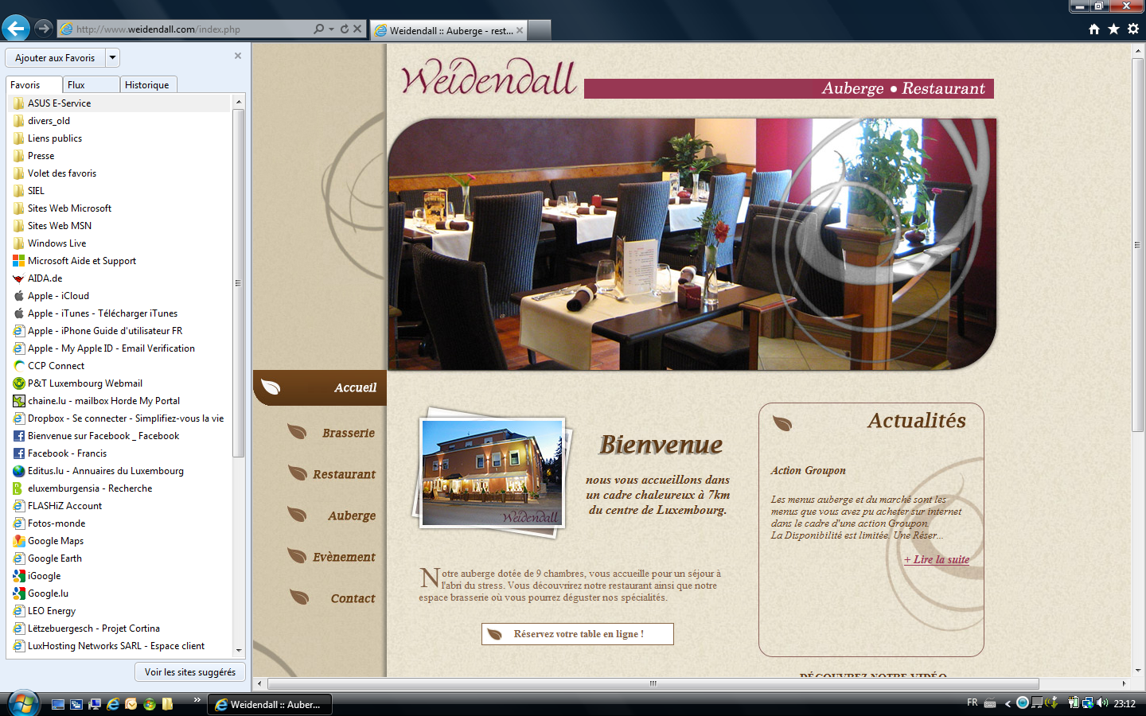 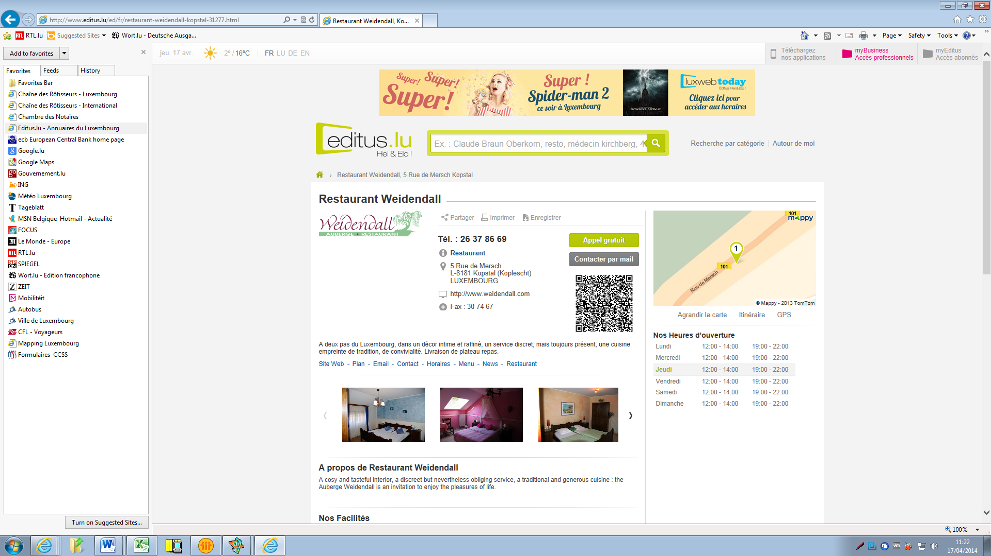

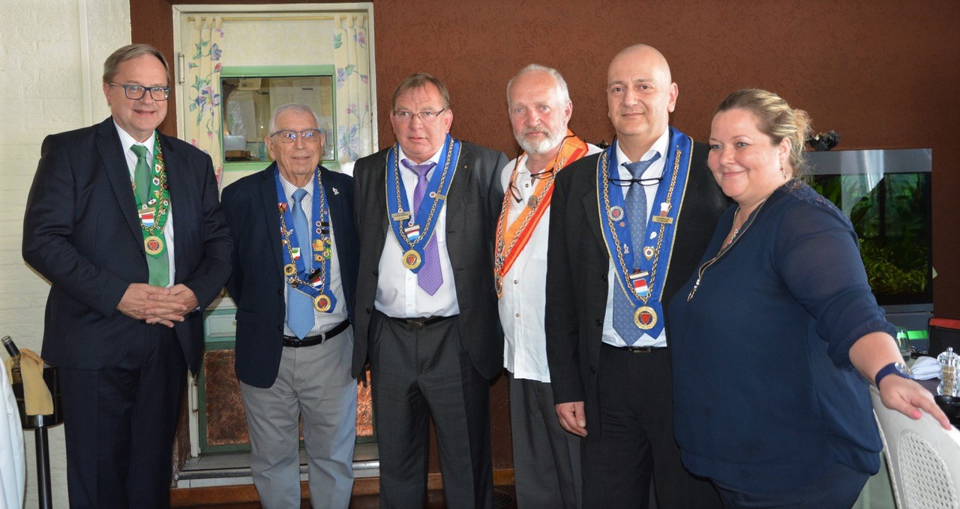

Les Vins :

Les vins servis pendant le déjeuner sortent des caves de nos membres.

**(Vins et autres boissons pendant le repas -> paiement individuel sur place)**

Francis Sandt Claude Linster

Bailli-Délégué Conseiller gastronomique

MENU

Le crémant du Luxembourg

L’amuse-bouche

**🙞🙞🙜🙞**

Le Paris Brest revisité :

Le Foie gras de canard maison, pomme caramélisée

au beurre salé mousse de noisette

**🙞🙞🙜🙞**

Le Sorbet maison arrosé

**🙞🙞🙜🙞**

Le Rôti de lotte et gambas au piment d’Espelette,

écrasé de pomme de terre au lard et beurre aux fines herbes

**🙞🙞🙜🙞**

Le parfait glacé Inspiration Forêt Noire aux griottes Amarena

**🙞🙞🙜🙞**

Le Café et ses mgnardises

**100.- EUR – apéritif, eaux, café et don ACCR (2.-€) compris**

**Paiement pour le 14 octobre 2025 au plus tard**

**au CCPLULL IBAN LU20 1111 0281 5727 0000**

**de la Chaîne des Rôtisseurs vaut inscription**.